Alice in wonderland P2 BG 31 en 32 He16 HSO

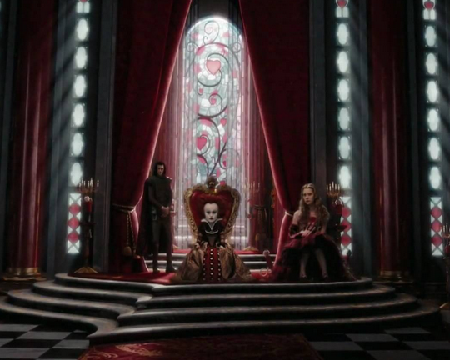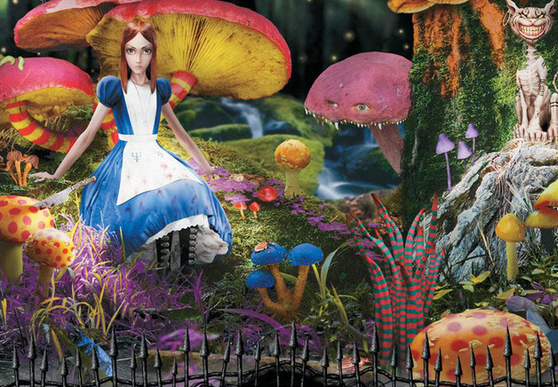

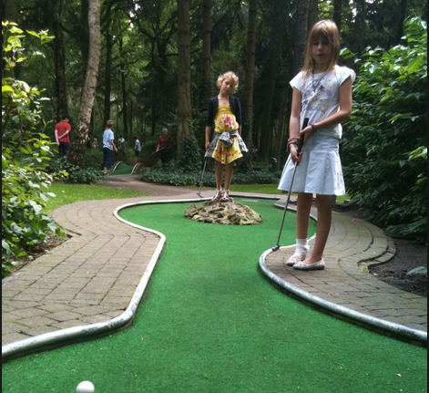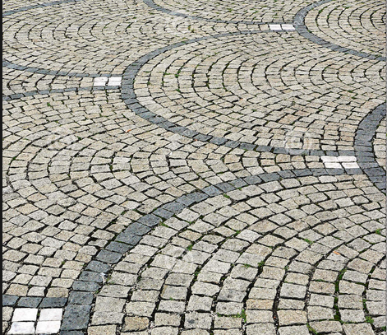

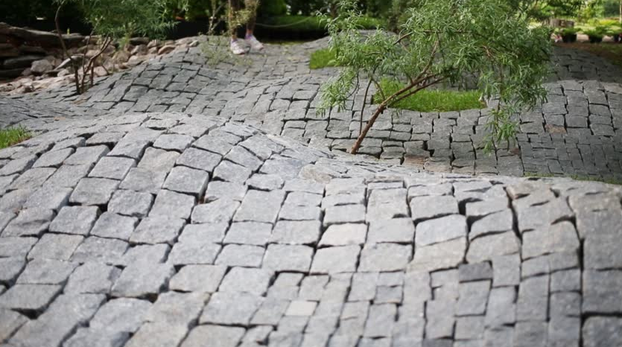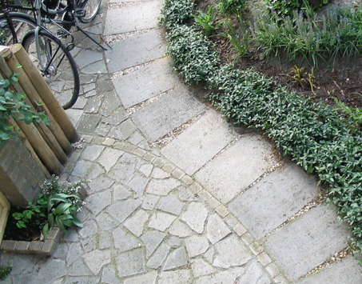

Project Alice in Wonderland

* 3 leerlingen, groep samengesteld door loting
* Eigen ontwerp
* Uitvoeren in één dag, 10.50 tot 16.30, dan opruimen.
* Ontwerptekening
* Technische tekening bovenaanzicht en doorsnede: bestrating, schutting, bloembak
* Schutting: minimaal twee schuttingdelen
* Bloembak: minimaal 3m2, 30cm boven maaiveld, goed gefundeerd.
* Bestrating: Minimaal 3m2, gebogen randen. Legverband naar keuze. Maak deze eenvoudig ivm mogelijke tijdnood.
* Werkbon invullen en inleveren na voltooiing werk.

Toetsing individueel:

* Toets plantenkennis: Lijst periode 1 en 2 schooljaar 2016-2017. Herkennen, dictee, betekenis 2e naam.
* Toets: machines en veiligheid, materiaal en gereedschapskennis

1. Boek: ‘Kennis, toepassen en verwerking dode materialen.’ Hoofdstuk 2 Hout, hoofdstuk 3 Metaal, Hoofdstuk 4 paragraaf 4
2. Wikiwijs: Machines en veiligheid 1, machines en veiligheid 2
3. Wikiwijs: Bundel gereedschappen deel 1 en deel 2, Bundel bevestigingsmaterialen.
4. Termen: kernhout, spinthout, cambium, bast schors

Producten individueel

* 4 PVB opdrachten (6 totaal inclusief P1)
* Urenverantwoording werk P1 en P2
* Beoordeling functioneren werk P1 en P2
* Werkvoorbereiding PVB tuin, met eigen ‘twist’. Elke leerling maakt hierdoor een unieke werkvoorbereiding. Maximaal twee extra punten als naast de werkvoorbereiding ook een voorcalculatie is gemaakt.
* A3 Technische tekening bloembak. Minimaal 3m2, 30cm boven maaiveld, goed gefundeerd. Bovenaanzicht, doorsnede, maten, hoogtes, materiaalaanduiding, bouwinstructie, volledig ingevuld stempel. Extra punten voor: gebogen vorm, hoogteverschillen, mooie randafwerking, ander materiaal dan grijze blokken.
* A3 Technische tekening schutting. Minimaal 2 schuttingdelen. Bovenaanzicht, doorsnede, maten, hoogtes, materiaalaanduiding, bouwinstructie, gereedschapslijst, volledig ingevuld stempel.
* A3 Technische tekening bestrating met hemelwaterafvoer, bovenaanzicht en doorsnede. Minimaal 3m2, gebogen buitenranden, hemelwater wordt via putje afgevoerd naar infiltratiekrat of naar buis 110mm, teken en benoem alle PVC onderdelen

Producten groep ‘Alice in wonderland’

* Ontwerptekening, groepsproduct.
* Aangelegde ‘Tuin Alice in wonderland’
* Werkbon van aangelegde ‘Tuin Alice in wonderland’

Plantenkennis:

Onderstaande planten moet je kunnen herkennen en foutloos kunnen schrijven in een dictee.

Van de gele vakken dien je de Nederlandse vertaling te kennen.

